**Ejercicio 1**

Integrantes

Javier Reyes Neira

William David Ospina

Fabian Andre Lopez Gil

William Eduardo Gutierrez Osorio

Juan David Guerrero Martínez

Noviembre 2022.

Corporación unificada nacional de educación superior

Ingeniería de sistemas

Diplomado machine learning

Problema de vectores

La empresa margarita vende papas fritas de 7 referencias distintas, se necesita conocer las ventas por referencia de un dia y el total general de ventas, tanto en cantidades como en dinero.

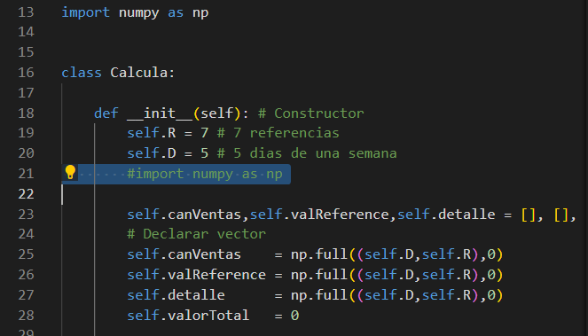

Primero se debe instalar la librería de numpy esto se realiza mediante la consola con el comando **pip install numpy,**

**Línea 13** importar la librería numpy.

**Línea 16** Declaramos la clase

**Línea 18** definimos su constructor “__init__”

**Línea 19** se inicializa la variable R que almacena la cantidad de referencias

**Línea 20** se inicializa la variable D días laborales de la semana

**self** hacer referencia a la misma clase del objeto (atributos y métodos)

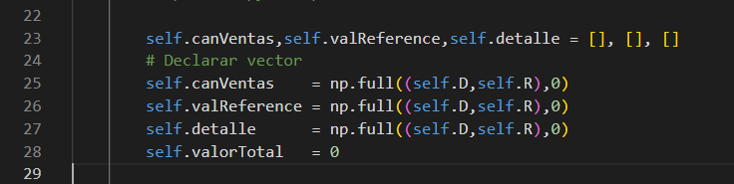

**Línea 23** se declara tipo de dato vector

**Línea 25** se inicializa la matriz para valReferencia con los valores para las

**Línea 26** se inicializa la matriz para detalle con los valores para las variables D y R inicializados en 0

**Línea 27**se inicializa la matriz para canVentas con los valores para las variables D y R inicializados en 0

**np.full** Crea una matriz llena con el mismo valor

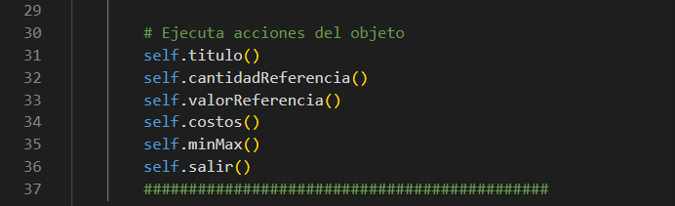

**Línea 31** ejecuta la acción para titulo

**Línea 32**ejecuta la acción para cantidadReferencia

**Línea 33** ejecuta la acción para valorReferencia

**Línea 34** ejecuta la acción para costos

**Línea 35** ejecuta la acción para minMax

**Línea 36** ejecuta la acción para salir

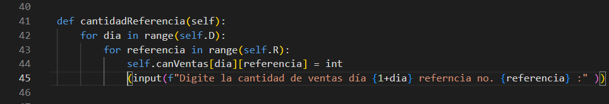

**Línea 41** se declara el método para cantidadRferencia

**Línea 42** ciclo for para día en el rango del valor asignado a la variable D

**Línea 43** ciclo for para referencia en el rango del valor asignado a la variable R

**Línea 44** solicita al usuario que digite la cantidad de ventas por referencia, el valor se tomara como entero “int”

El ciclo for para R realiza el ciclo hasta completar lo asignado para R al terminar se ejecuta el ciclo for para D para completar los ciclos asignados en la variable D

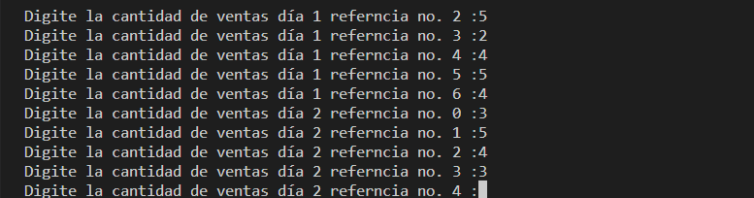



**Línea 47** se declara el método para valorReferencia

**Línea 48** ciclo for para día en el rango del valor asignado a la variable D

**Línea 49** ciclo for para referencia en el rango del valor asignado a la variable R

**Línea 50** solicita al usuario que digite el valor de ventas por referencia, el valor se tomara como entero “Int”

El ciclo for para R realiza el ciclo hasta completar lo asignado para R al terminar se ejecuta el ciclo for para D para completar los ciclos asignados en la variable D

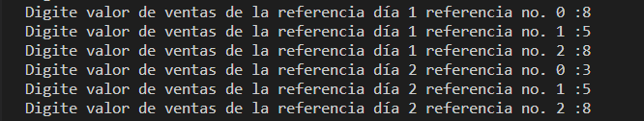

Ejemplo datos ingresados al sistema

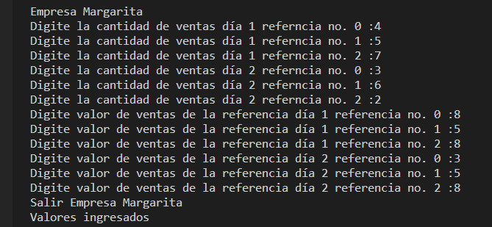

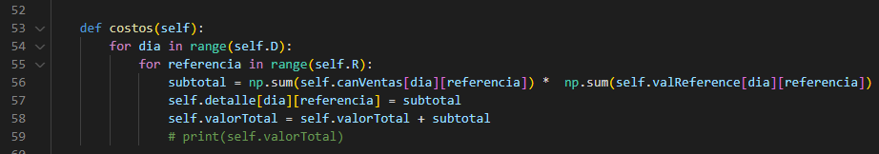

**Línea 53** se declara el método para costos

**Línea 54** ciclo for para día en el rango del valor asignado a la variable D

**Línea 55** ciclo for para referencia en el rango del valor asignado a la variable R

**Línea 56** se calcula el subtotal el cual es la suma de la referencian * la suma de valor de la misma

**Línea 57** Se almacena el valor del subtotal en cada posición de la matriz según el día y referencia que este recorriendo el ciclo

**Línea 58** Se va sumando el subtotal de cada posición para calcular el total

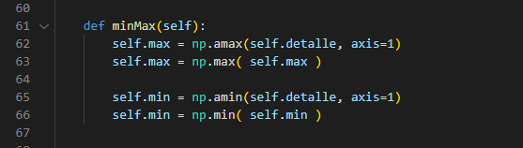

**Línea 61** se declara el método para minMax

**Línea 62** con la librería numpy se toma el valor máximo de la matriz con el método amax de cada fila es decir de cada día

**Línea 63** ya que se tiene el valor máximo de cada fila se utiliza el método max el cual se encarga de encontrar el valor máximo de este vector

**Línea 65** con la librería numpy se toma el valor mínimo de la matriz de cada fila es decir de cada día

**Línea 66** ya que se tiene el valor mínimo de cada fila se utiliza el método min el cual se encarga de encontrar el valor mínimo de este vector

**np.amax** Este método de la librería numpy, recibe una matriz de cualquier dimensión y encuentra el valor máximo (retornando un vector con los valores con valor máximo por fila)

**np.max** este método retorna el máximo valor numérico de los valores almacenados en el arreglo

**np.amin** Este método de la librería numpy, recibe una matriz de cualquier dimensión y encuentra el valor mínimo (retornando un vector con los valores con valor mínimo por fila)

**np.min** este método retorna el minimo valor numérico de los valores almacenados en el arreglo

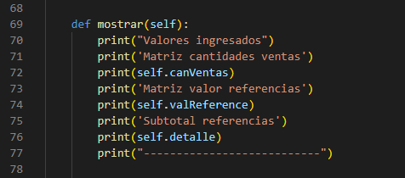

**Línea 69** se declara el método mostrar

**Líneas 70 a 76** muestra los valores ingresados y acumulados para cada variable

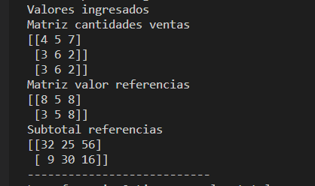

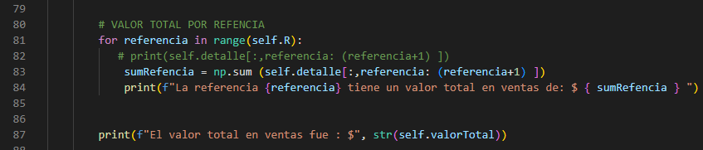

**Línea 81** ciclo for para referencia en el rango del valor asignado a la variable R “referencias”

**Línea 83** recorre la matriz detalle la cual almacena cada subtotal

**Línea 84** imprime en pantalla

**Línea 87** imprime en pantalla el valor total de ventas

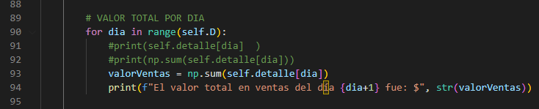



**Línea 90** ciclo for para día en el rango del valor asignado a la variable D

**Línea 93** realiza la suma del subtotal por cada día

**Línea 94** imprime en pantalla el valor total de ventas del día de cada referencia

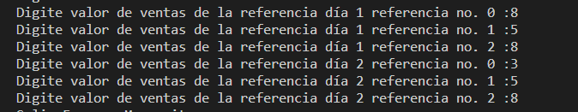

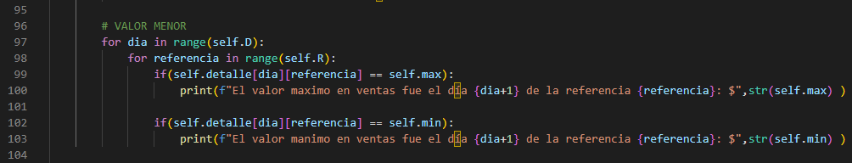

**Línea 97** ciclo for para día en el rango del valor asignado a la variable D

**Línea 98** ciclo for para referencia en el rango del valor asignado a la variable R

**Línea 90 100** si el valor almacenado en la posición que esta recorriendo es igual al valor que tiene determinado en la clase como máximo imprime en pantalla el día, referencia y valor correspondiente

**Línea 102 103** si el valor almacenado en la posición que está recorriendo es igual al valor que tiene determinado en la clase como mínimo imprime en pantalla el día, referencia y valor correspondiente



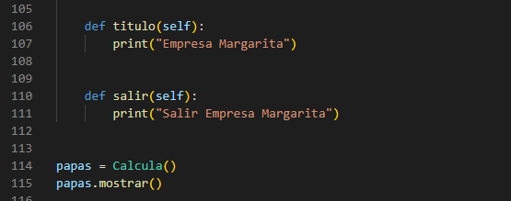

**Línea 106** Se declara el método titulo

**Línea 107** imprime en pantalla “empresa margarita”

**Línea 110** se declara el método salir

**Línea 111** imprime en pantalla“salir empresa margarita”

**Línea 114** declara una estancia de la clase Calcula

**Línea 115** ya que el objeto papas por ser una estancia de clase Calcula tiene los métodos de la misma, se llama al método mostrar

